**PROTOKOL – práca s aplikáciou PlantNet**

MENO:

***1.Odfotografuj v areáli školy 1 drevinu a 1 bylinu. Pomocou aplikácie PlantNet urč o akú rastlinu ide. Aký je medzi nimi rozdiel?***

Rastlina 1 – názov: ______________________(slovenský) rastlina 2- názov: _______________________

_________________________(latinský) __________________________

Aký je zásadný rozdiel medzi bylinou a drevinou??? (pomôcka, ak by si presekol bylinu a drevinu v čom uvidíš rozdiel?)

___________________________________________________________________________________________

___________________________________________________________________________________________

***2.Nájdi v areáli školy 3 rôzne listy***, odtrhni ich a dones na stanovište. Potom pracuj s aplikáciou PlantNet. Odfotografuj listy po jednom. Urč o akú rastlinu ide. (slovenský, latinský názov)

Rastlina 1 _______________________________________________________________________________

Rastlina 2 _______________________________________________________________________________

Rastlina 3 _______________________________________________________________________________

3.Uvedené listy detailne pozoruj a zisti:

**A.)okraj listovej čepele:**

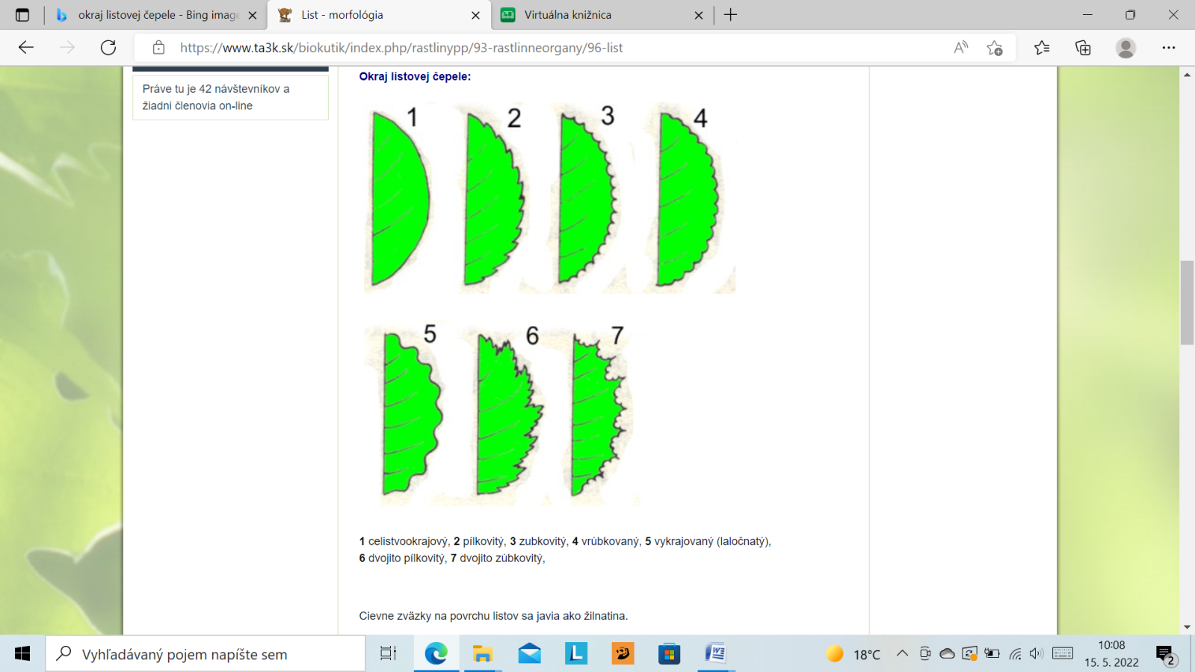

Rastlina 1 - _________________________________

Rastlina 2 - _________________________________

Rastlina 3 - __________________________________

**BONUS: B.)Urč žilnatinu svojich nazberaných listov:**

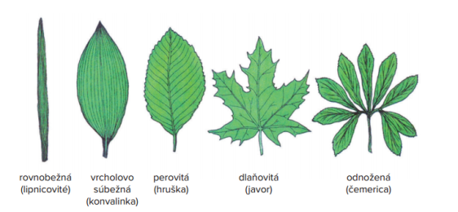 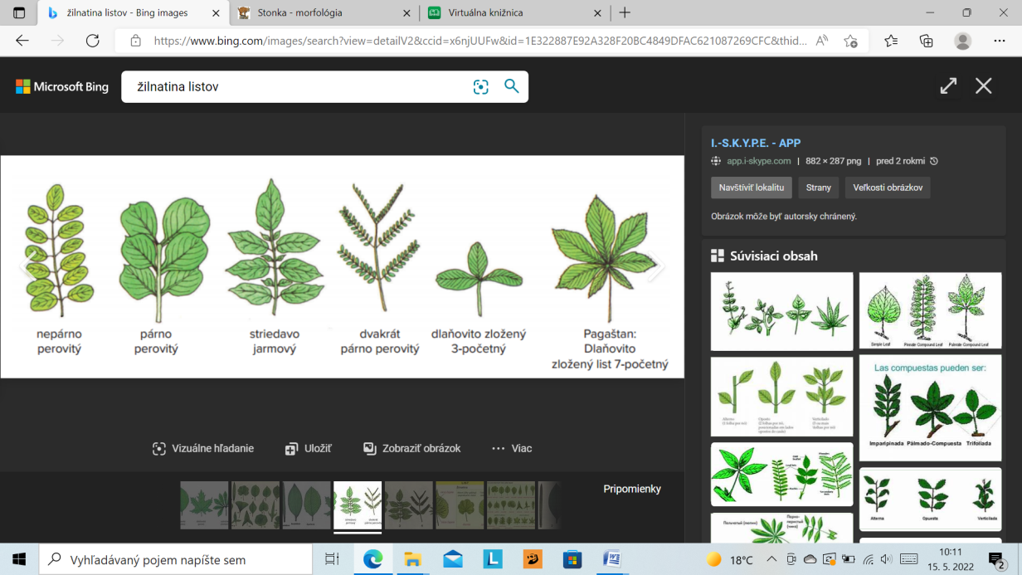

RASTLINA 1 ___________________________

RASTLINA 2 ___________________________

RASTLINA 3 ___________________________